Обеспечение безопасности проведения Крещенских купаний
06.02.2020
Основным мероприятием общегородского масштаба в январе 2020 года, в котором приняла участие Московская городская поисково-спасательная служба на водных объектах традиционно стали Крещенские купания.
В ходе обеспечения безопасности Крещенских купаний в период с 18:00 18 января до 18:00 19 января 2020 года дежурными сменами ГКУ «МГПСС» контролировалось 19 мест купаний (26 майн и 16 купелей). Аномально тёплая погода, установившаяся в регионе с декабря 2019 года, внесла свои коррективы в проведение Крещенских купаний. Некоторые традиционные места проведения Крещенских купаний на водоёмах города Москвы не прошли санитарно-эпидемиологический контроль были закрыты. Положительным примером в организации Крещенских купаний в 2020 году можно отметить оборудование Префектурой Северного округа города Москвы в месте купаний на Большом Садовом пруду одновременно 10 купелей на берегу водоёма. Это позволило организовать Крещенские купания в условиях неудовлетворительного качества воды в естественном водоёме и значительно сократить время ожидания посетителями своей очереди для прохода к купелям.
Для обеспечения безопасности привлекалась группировка ГКУ «МГПСС» в составе 24 поисково-спасательных станций, поисково-спасательного водолазного отряда и аппарата управления Службы общей численностью 190 человек (в том числе 144 спасателя). На оснащении группировки находилось 14 судов на воздушной подушке типа «Славир», «Хивус» и «Змей-3», 7 автомобилей (в том числе три подвижных спасательных поста и один водолазный спасательный автомобиль), а также 16 отапливаемых модулей.
Всего Крещенские купания в городе Моск ве посетило 202 671 человек, из них 125 656 человек приняло участие в купаниях.
Случаев гибели и травматизма людей в местах проведения Крещенских купаний спасателями Московской городской поисково-спасательной службы на водных объектах не допущено. Оказана первая помощь 1 человеку. В ночь с 18 на 19 января, на Святом озере, после проведения купания, одной из женщин стало плохо. На помощь незамедлительно пришли дежурившие у купели водолазы Поисково-спасательного водолазного отряда ГКУ «МГПСС». Пострадавшую передали бригаде скорой помощи.
Несмотря на значительные силы, привлечённые на Крещенские купания, спасатели МГПСС продолжали выполнять задачи по обеспечению безопасности населения на водоёмах города Москвы. Так, ночью 19 января, на Борисовских прудах трое мужчин, направляясь к несанкционированному месту купания, решили перейти водоём по тонкому льду и провалились в воду. По тревоге в 01:23 к месту происшествия на СВП «Хивус-6» вышли начальник поисково-спасательной станции «Борисовская» Михаил Скворцов, спасатели Алексей Грязнов и Игорь Белов. В километре от станции они обнаружили троих мужчин, еле державшихся на поверхности пруда посреди плавающего колотого льда. Пострадавших подняли из ледяной воды на борт судна и доставили на спасательную станцию. У всех были порезы на руках, полученные об острые кромки льда и признаки обморожения. Пострадавших немедленно передали подоспевшей бригаде скорой медицинской помощи.
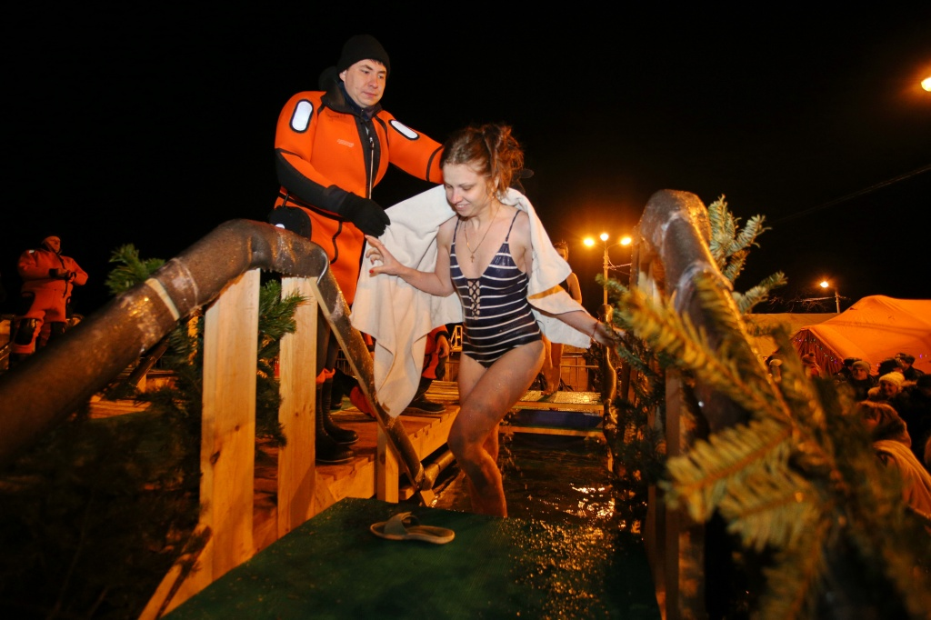

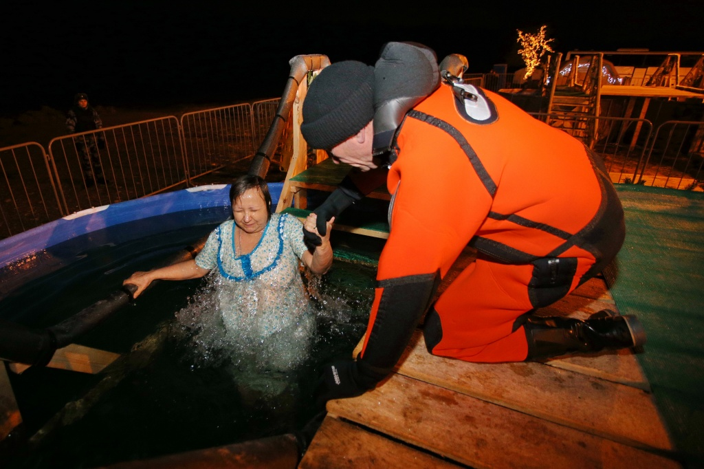
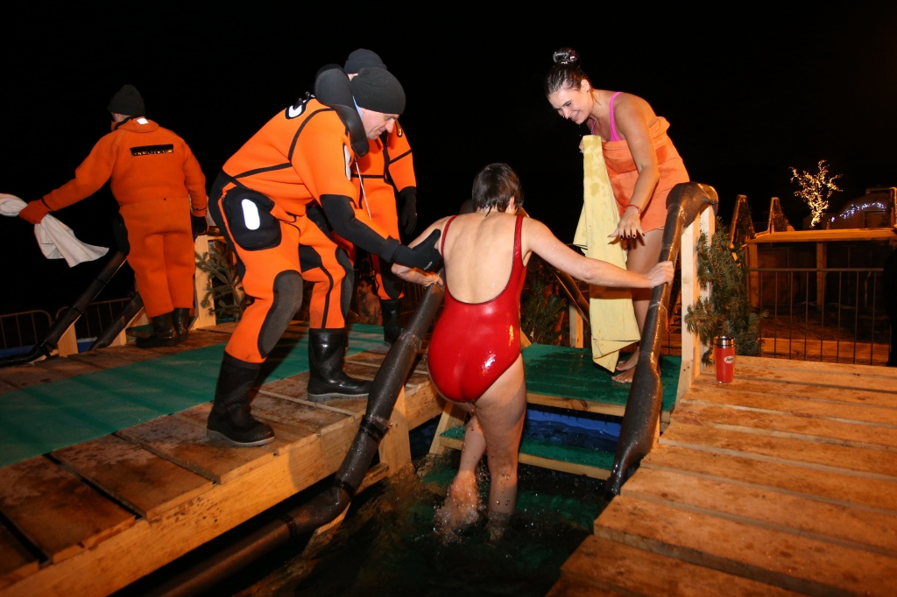

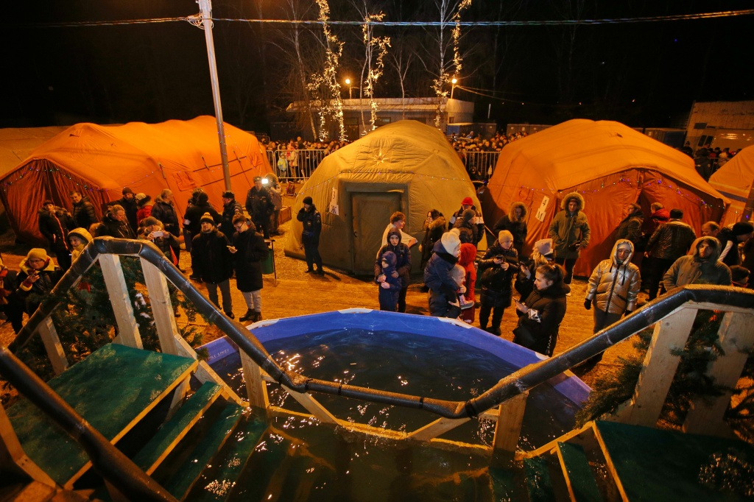
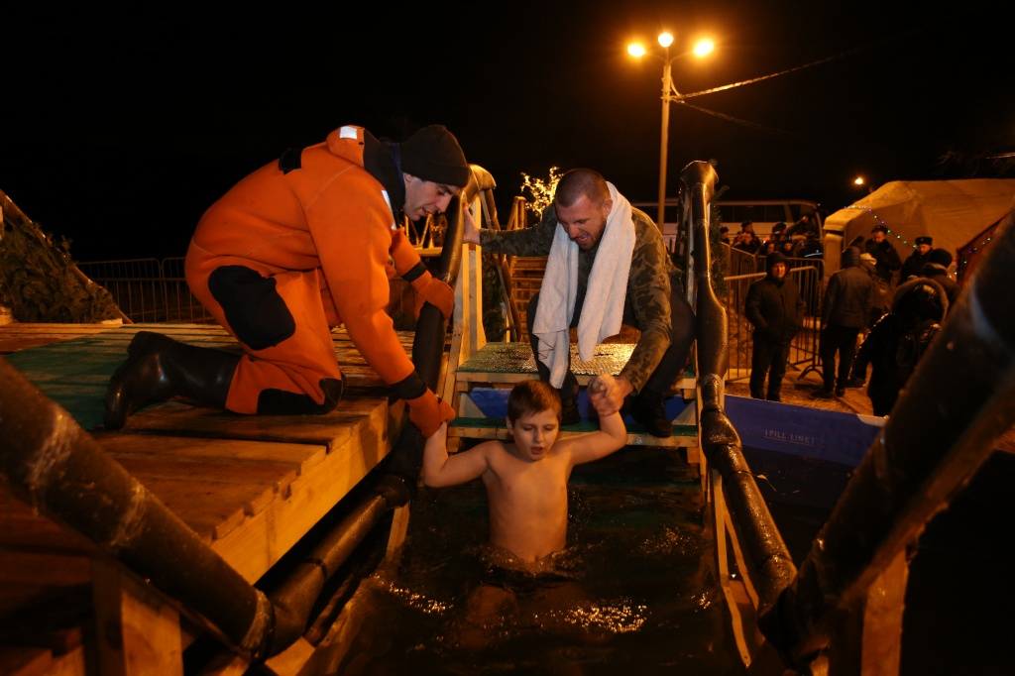

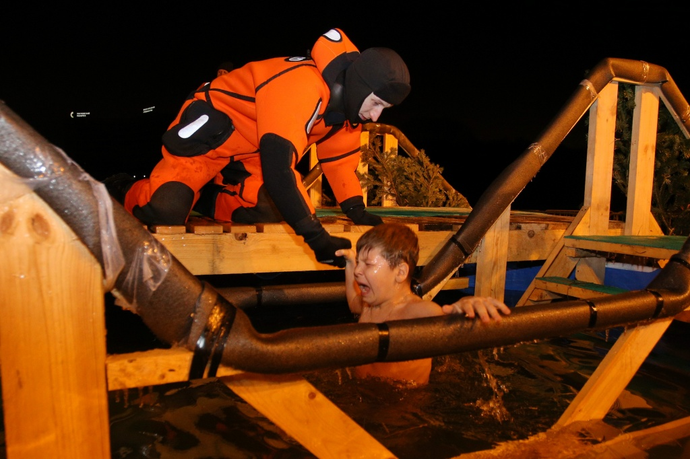

Адрес страницы: http://mgpss.mos.ru/presscenter/news/detail/8672245.html
ГКУ «Московская городская поисково-спасательная служба на водных объектах»

